|  |  |  |  |  |  |  |  |
| --- | --- | --- | --- | --- | --- | --- | --- |
|  | | | rosa%20transpUNIVERSIDADE LUTERANA DO BRASIL ULBRA–Torres CURSOS DE SI E STADS | |  | | |
| Disciplina...............: | Estrutura de dados I | | Código.................: | |  |
| Professor...............: | Ramon dos Santos Lummertz | | Semestre letivo...: | | 2016/1 |
| Curso.....................: | Sistemas de Informação Stads | | Data | |  |
| Aluno.....................: |  | | Nota ....................: | |  |

|  |
| --- |
| INSTRUÇÕES DA ATIVIDADE  Prova individual sem consulta  Peso da prova 6 |

1. Considerando a implementação da estrutura abaixo como exemplo, implemente os métodos push(int a) e pop() para estrutura pilha. A implementação deve considerar que a pilha foi inicializada, que não se remova caso a pilha esteja vazia e que não se adicione caso a pilha esteja cheia. **(1)**

|  |
| --- |
|  |
|  |

1. Considerando a implementação da estrutura abaixo como exemplo, implemente os métodos add(int a) e remover() para estrutura fila. A implementação deve considerar que a fila foi inicializada, que não se remova caso a fila esteja vazia e que não se adicione caso a fila esteja cheia.**(1)**

|  |
| --- |
|  |
|  |

3 – Dado o seguinte trecho de código **(1)**

1. Mostre o que será exibido na tela.
2. Implemente um método que receba o vetor “DNA”, linha 4, e que inverta a sequencia;

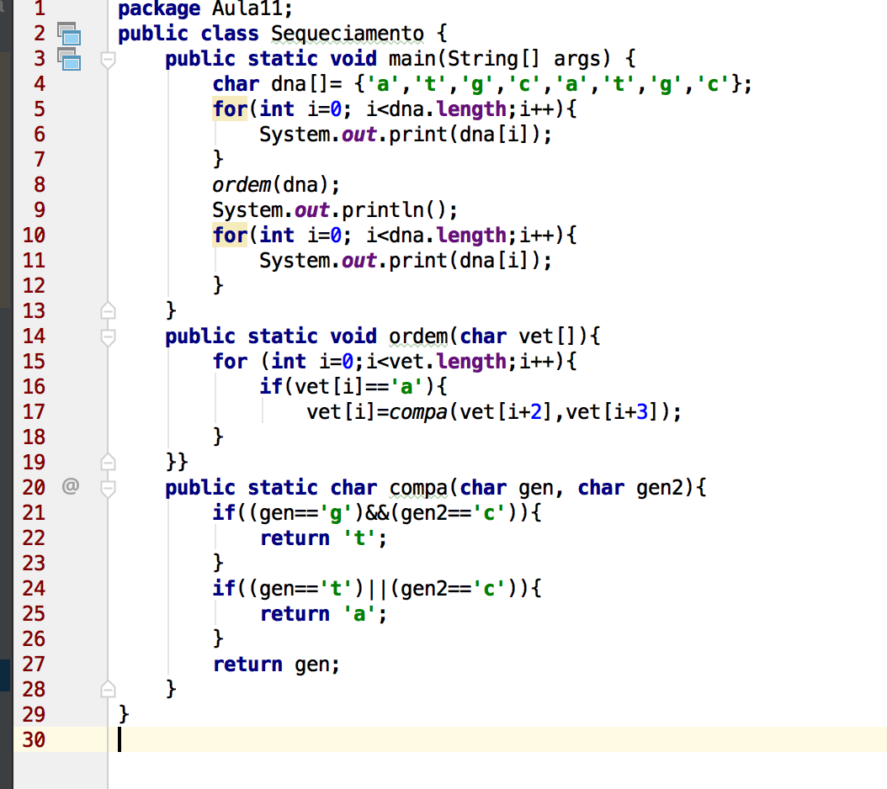

1. -Conceitue e exemplifique o conceito FIFO **(1)**

FIFO (First In, First Out)

O primeiro a entrar é o primeiro a sair;

Este é o conceito de FILA

É utilizado em alocação de recursos para impressão de documentos em uma impressora

Atendimento de processos requisitados ao sistema operacional

Ordenação do encaminhamento dos pacotes em um roteador

Buffer para gravação de dados em mídia

1. Conceitue e exemplifique o conceito LIFO; **(1)**

LIFO (Last In, First Out)

O ultimo a entrar é o primeiro a sair.

Este é o conceito de PILHA

É utilizado em funções recursivas em compiladores

Mecanismo de desfazer/refazer dos editores de texto

Navegação entre páginas Web

**1-** Questão retirada da prova do ENADE 2014.(1)

